BÁO CÁO

**MÔN: PHÁT TRIỂN ỨNG DỤNG WEB**

**LỚP: 19KTPM1**

**---------------**

Giảng viên:

Ngô Huy Biên

Trần Anh Duy

Đỗ Nguyên Kha

Nguyễn Huy Khánh

**MỤC LỤC**

**1.** **Thông tin nhóm** 3

**2.** **Tổng quan đồ án** 3

**3.** **Các chức năng của đồ án** 3

1. **Thông tin nhóm**

|  |  |
| --- | --- |
| **Họ tên** | **MSSV** |
| **Huỳnh Bá Huy** | 19127420 |
| Dương Lê Xuân Khang | 19127432 |

1. **Tổng quan đồ án**

* Hiện nay, việc mua bán nhà luôn là một trong những chủ đề nóng trên thị trường. Có rất nhiều chủ nhà gặp các khó khăn trong việc bán đi căn hộ của mình, chẳng hạn như vấn đề về giá cả, thị trường, hoặc họ không có cách quảng bá ngôi nhà của mình một cách hiệu quả. Đồng thời, người mua nhà thì họ cũng băn khoăn, chạy ngược xui để tìm kiếm chỗ ở phù hợp.
* **Sweet Home** ra đời để giải quyết vấn đề này. **Sweet Home** là trang mua bán nhà ở trực tuyến và là trung gian kết nối giữa người mua và người bán, giúp hoạt động kinh doanh nhà ở trở nên dễ dàng hơn. Với **Sweet Home**, người bán có thể thu hút nhiều người mua bằng cách đăng thông tin của ngôi nhà cần bán lên trang web, tương tự, người mua có thể xem và chọn mua cho mình một ngôi nhà mơ ước chỉ với vài cú click chuột. Bên cạnh đó, **Sweet Home** cũng hỗ trợ luôn cả việc đăng tin cho thuê nhà nên ta cũng có thể tìm kiếm những căn hộ cho thuê với mức giá phải chăng.

1. **Các chức năng của đồ án**

* Đăng ký

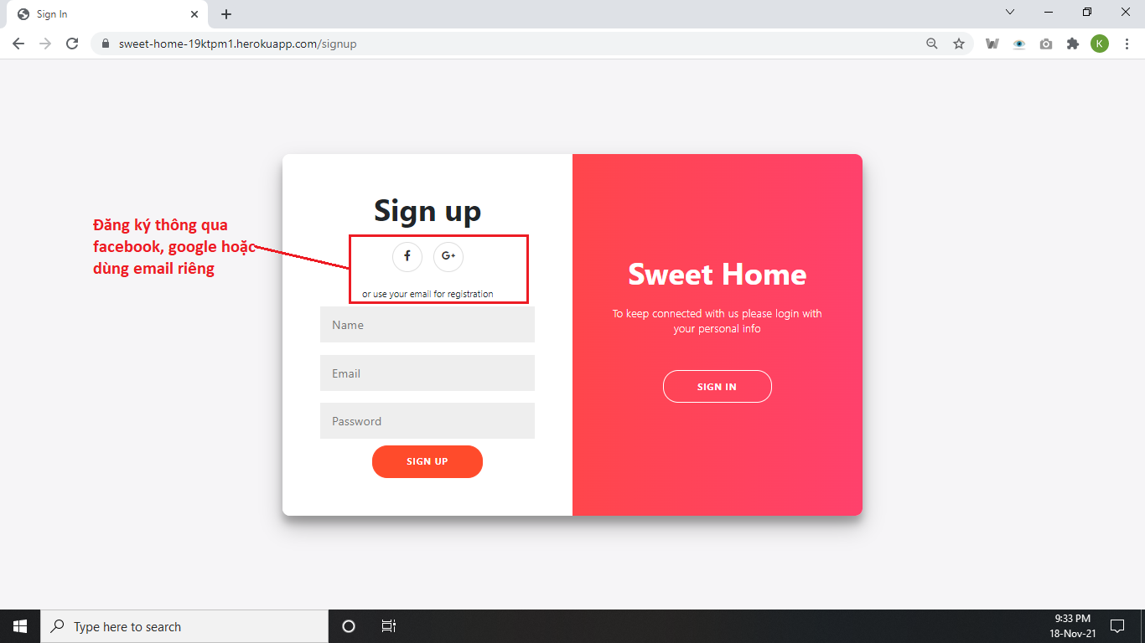

* Đăng nhập

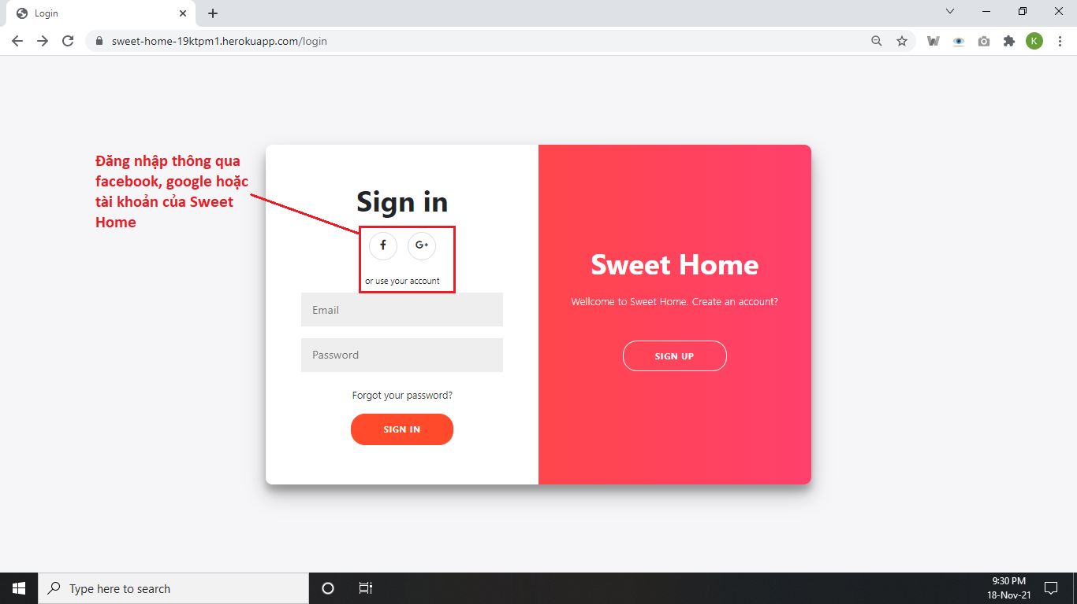

* Lấy lại mật khẩu

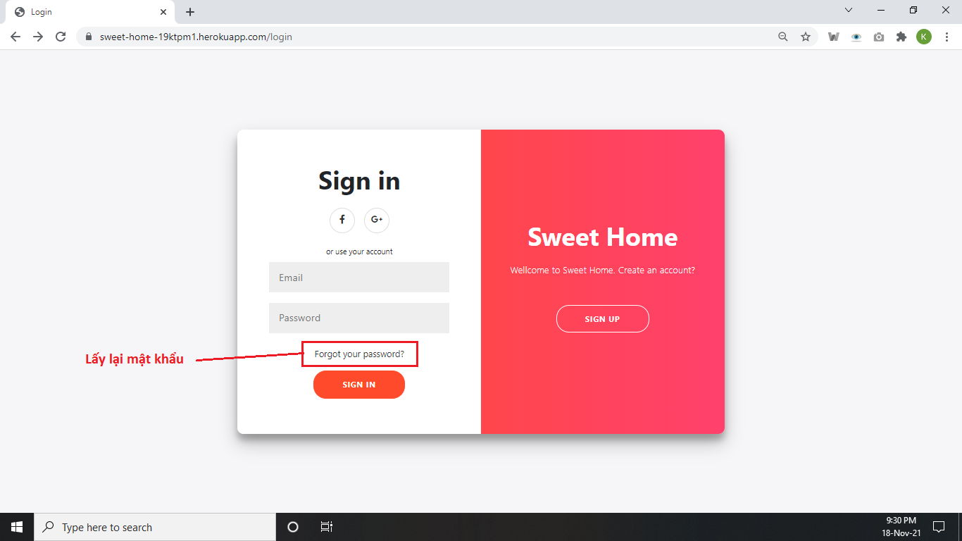

* Xem thông tin về các căn nhà đang được đăng bán

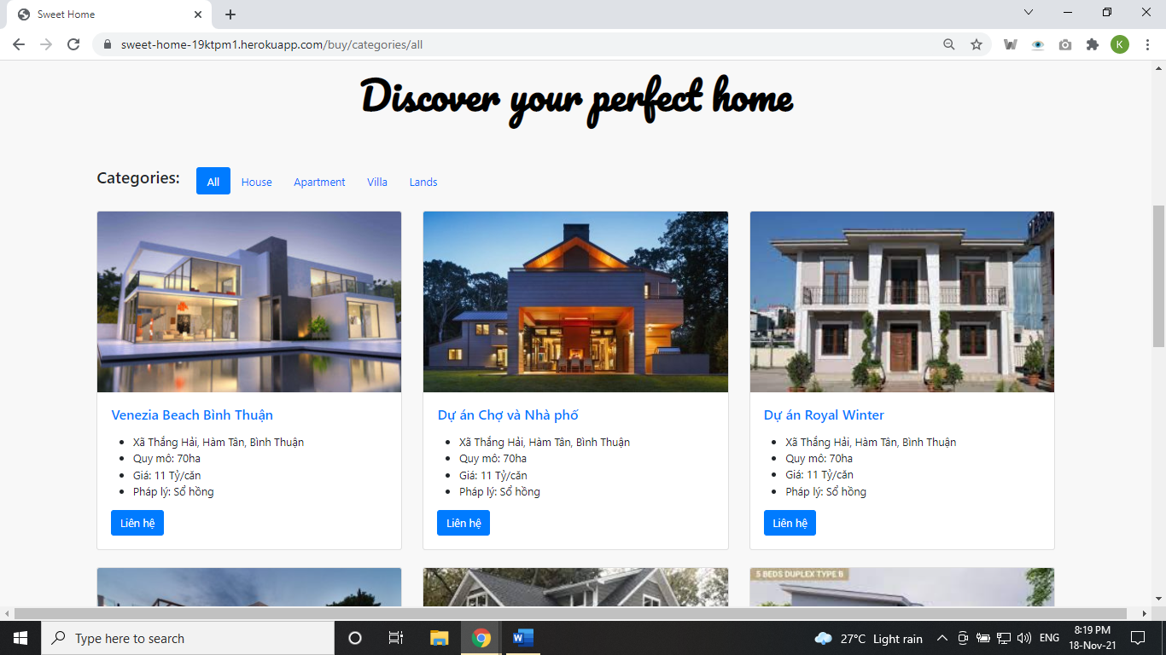

* Xem thông tin chi tiết của căn nhà

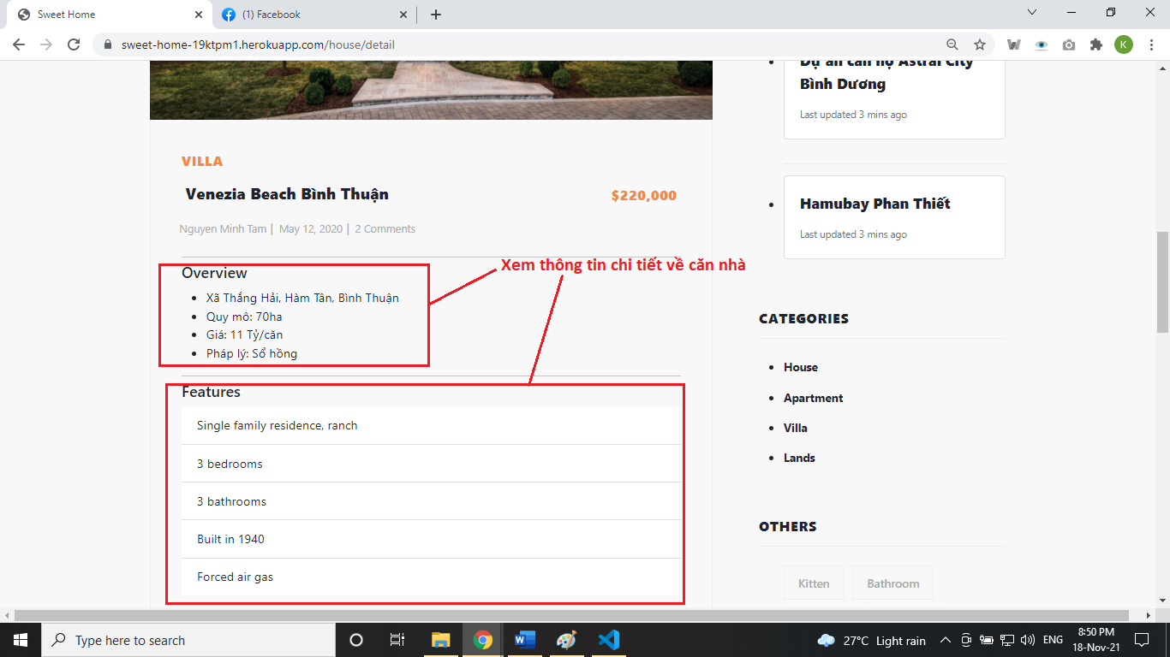

* Tìm kiếm các căn nhà được đăng bán thông qua địa chỉ cụ thể, thành phố,…

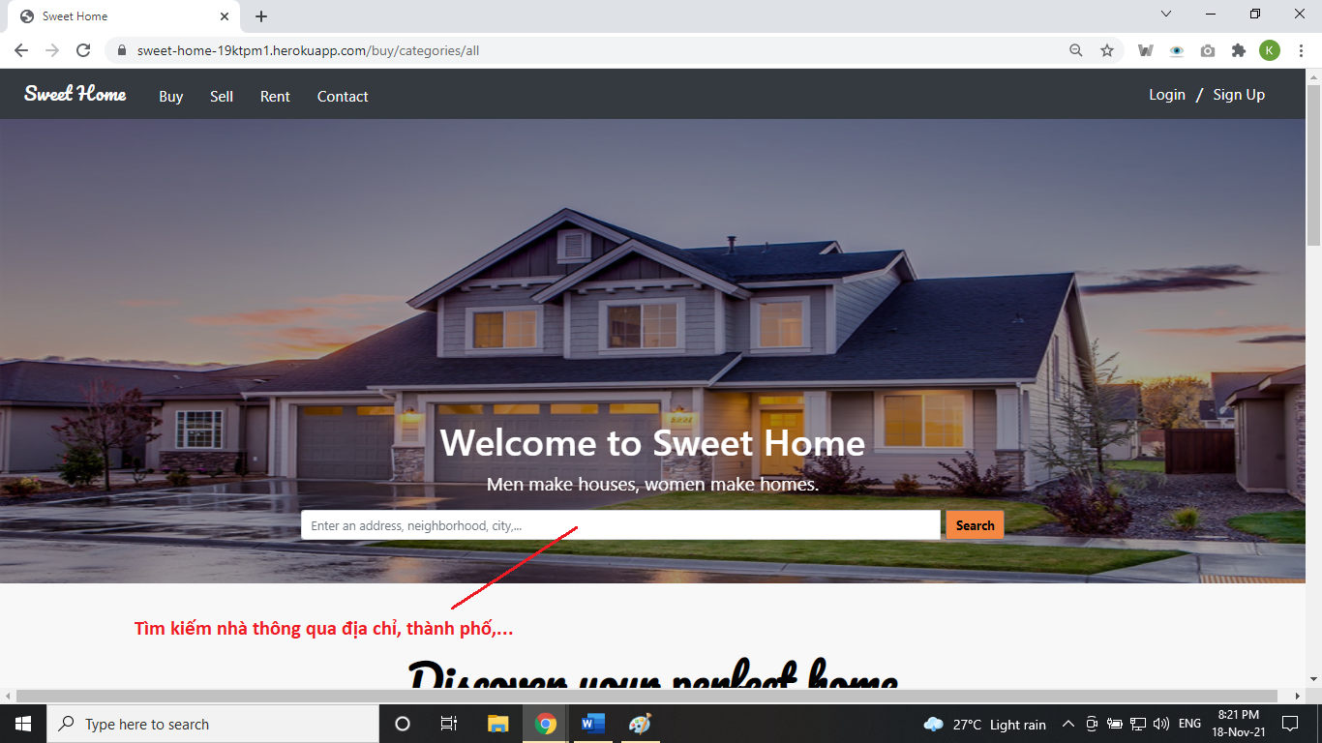

* Lọc dựa trên loại nhà

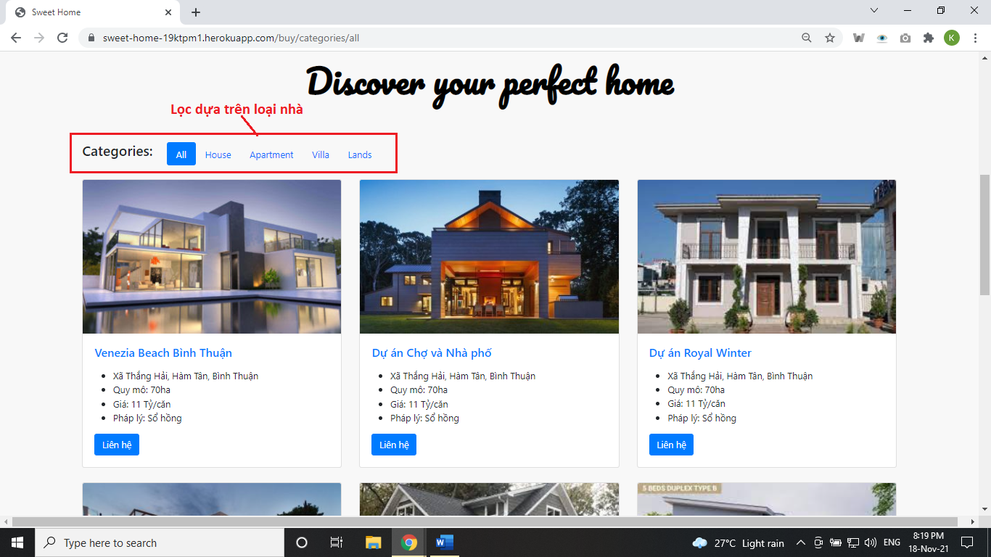

* Xem thông tin liên hệ và chat trực tiếp với người bán

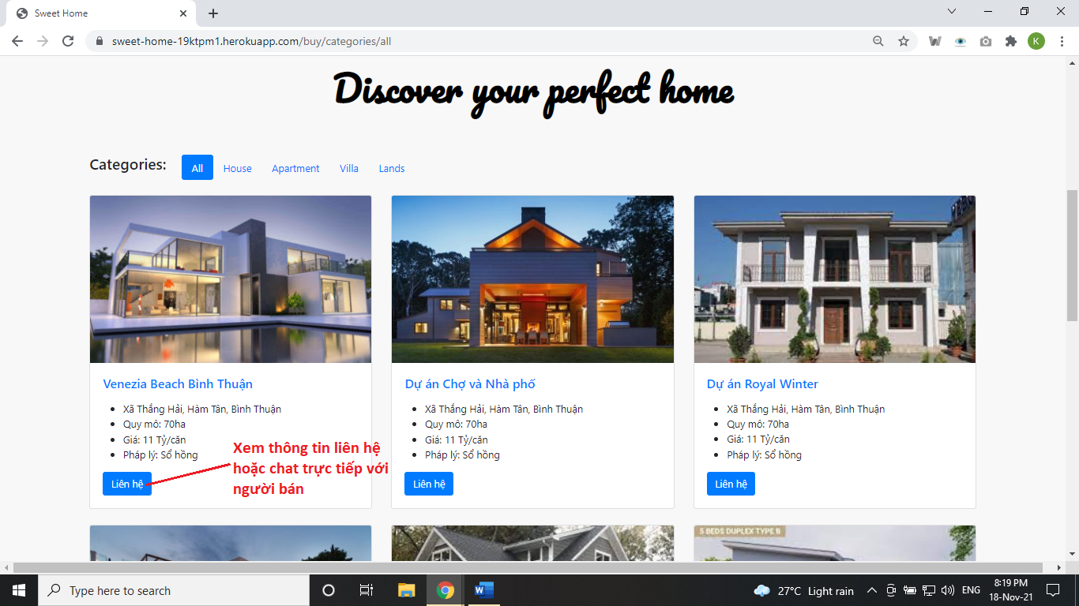

* Xem và bình luận ý kiến về căn nhà đang được đăng bán

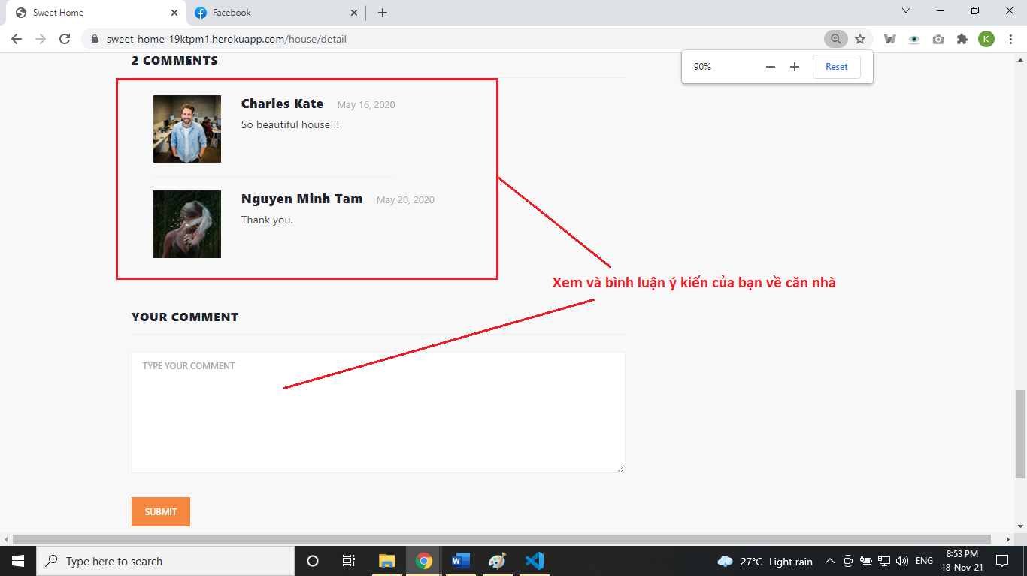

* Đăng bán nhà

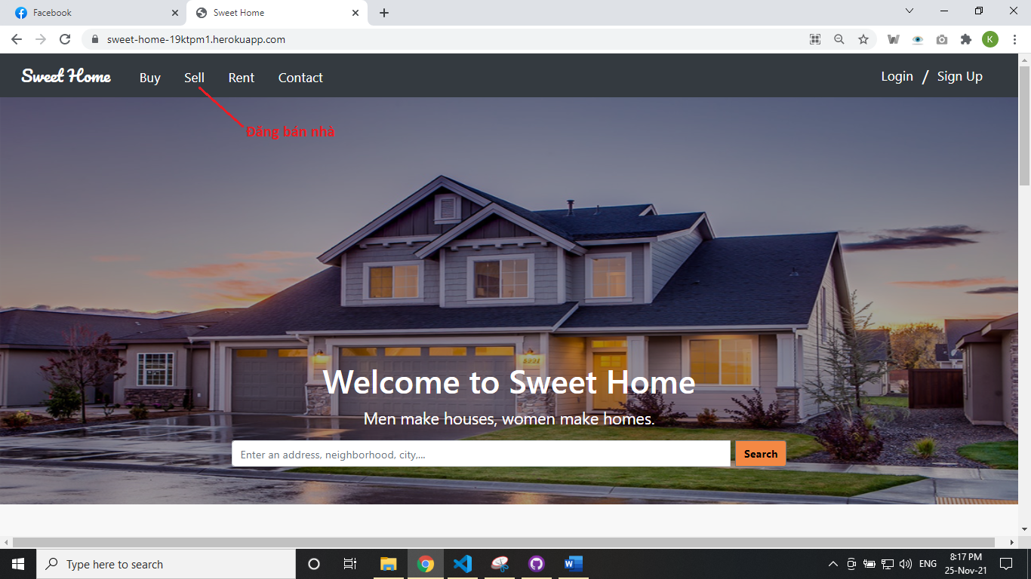

1. **Thông tin về GitHub**

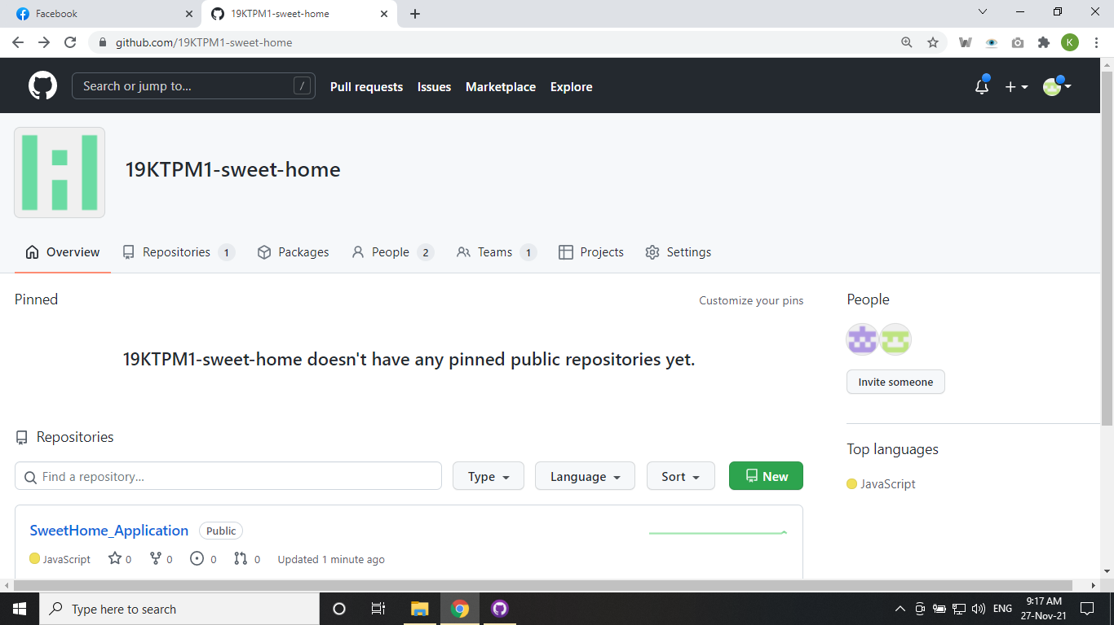

GitHub Organization

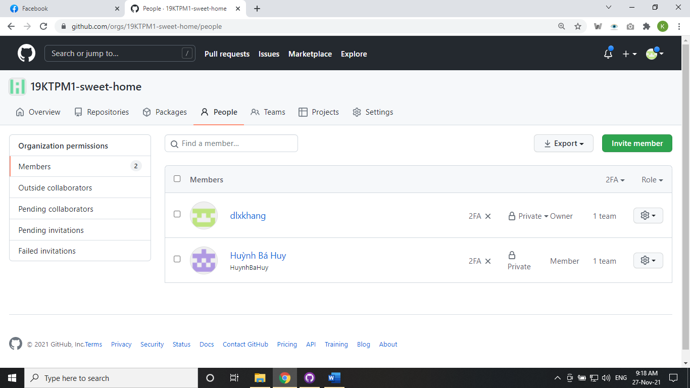

GitHub Organization's members

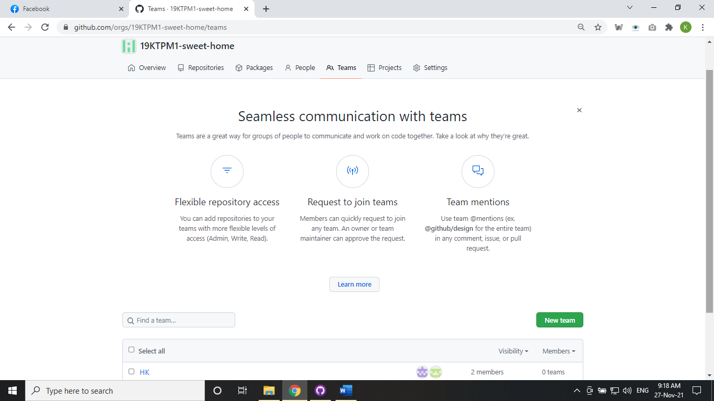

GitHub Team

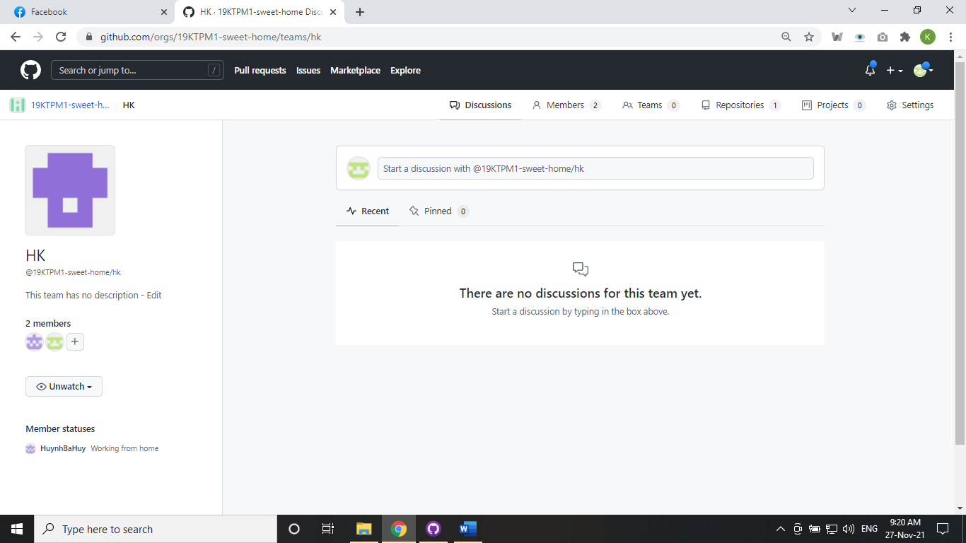

GitHub Team